他们这架飞机的GPIO控制的东西是用esp32和arduino来操控的

com_fc = [170, 0, sp_side, sp_side, 120, sp_side, 0,sp_side, 255]#发送给飞控的数据 帧头/启动命令/x/y/z高度/yaw/任务切换标志位/速度偏置量/帧尾
以上这段代码的作用就是一个发送数据的格式，内容都在注释里，sp_side的初始值是51（这是啥意思）

serial_fc.send_start(com_fc)
通过这段代码将数据传输给飞控
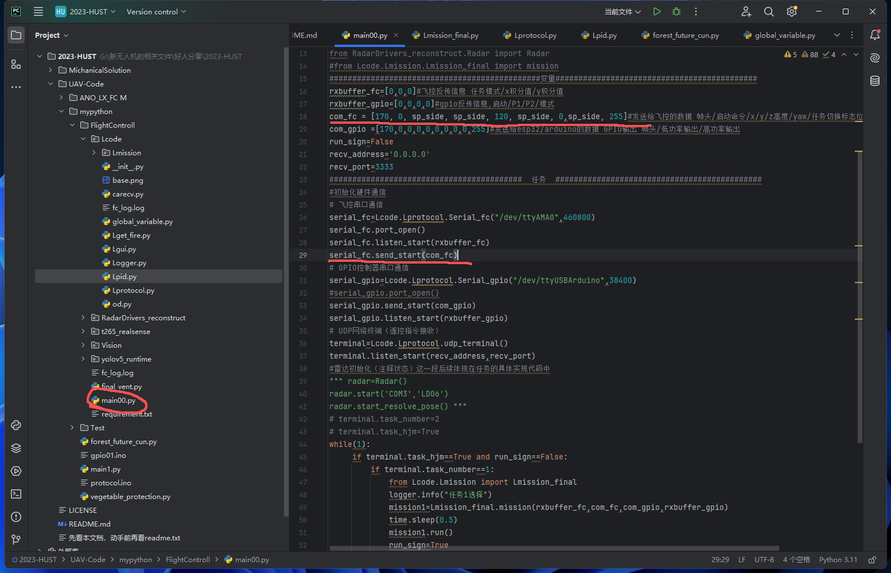

def send_start(self,comlist:List[int]):
self.fcsend_running=True
fcsend_thread=threading.Thread(target=Serial_fc.send_fc,args=(self,comlist))
fcsend_thread.daemon=True
fcsend_thread.start()
logger.info("飞控串口发送线程启动")
这是这个send_start函数的内容，其实就是打开一个线程，一直给飞控传输数据内部打开的线程的代码如下：
def send_fc(self,comlist:List[int]):
while self.fcsend_running==True:
for value in comlist:
hex_value = hex(int(value))[2:].zfill(2) # 将数组中的每个值转换成16进制字符串
self.ser.write(bytes.fromhex(hex_value)) # 将16进制字符串转换为字节并发送到串口
time.sleep(0.01)
